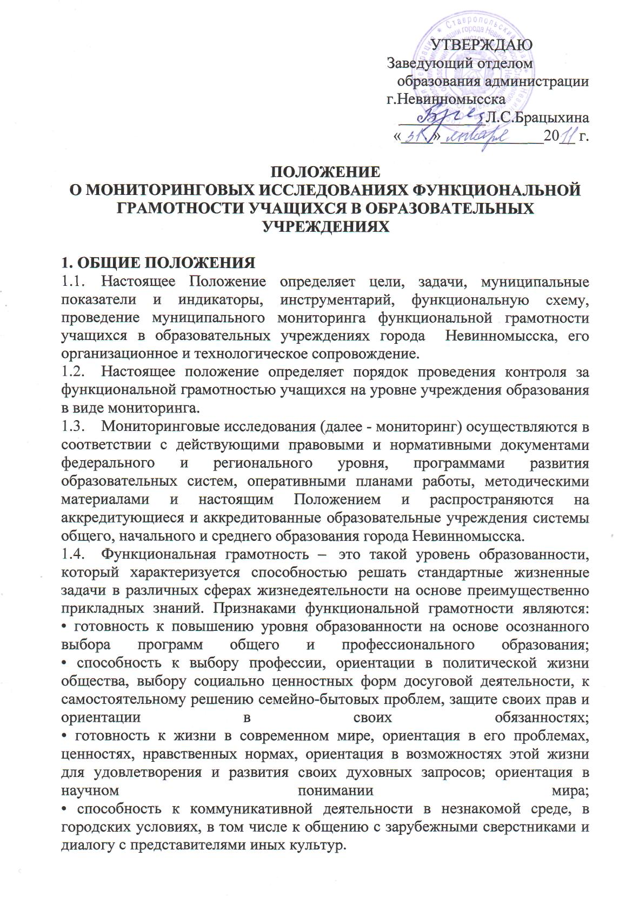

1.5. Проведение мониторинговых исследований предусматривает создание специальной группы мониторинга, как структурного подразделения методического совета.
2. ЦЕЛЬ И ЗАДАЧИ МОНИТОРИНГА
- Мониторинг функциональной грамотности проводится с целью получения объективной информации о состоянии уровня образованности и сформированности основных компетентностей учащихся в общеобразовательных учреждениях города, выявления причин, влияющих на уровень функциональной грамотности.
- Задачами мониторинга являются:

- выявление основных тенденций развития образовательного учреждения;
- выявление типичных признаков успеха и недостатков управленческой и педагогической деятельности;
- формирование системы информационного обеспечения управления учреждением образования;
- разработка и применение технологий сбора, обобщения, классификации и анализа информации;
- создание информационного банка средствами современных компьютерных технологий;
- удовлетворение информационных запросов администрации и основных структур учреждения образования по созданию прогнозов, аналитических, справочных материалов.
3. ОРГАНИЗАЦИЯ И ТЕХНОЛОГИЯ МОНИТОРИНГА
3.1. Виды мониторинга:
- По этапам обучения: входной, промежуточный, итоговый.
- По временной зависимости: ретроспективный, текущий, опережающий.
- По частоте процедур: разовый, периодический, систематический.
-По формам объективно-субъектных отношений: самоконтроль, взаимоконтроль, внешний контроль.
3.2. Объекты мониторинга
- Образовательная среда:
- контингент учащихся;
- кадровое (педагогическое) обеспечение;
- родители (образовательный, социальный, культурный уровень);
- Ученик:
- степень адаптации к обучению в переходные периоды получения образования учащихся 1, 5 классов;
- организация работы с одаренными учащимися;
- организация обучения учащихся с особенностями психофизического развития;
- уровень учебных достижений, анализ качества знаний учащихся;
- уровень воспитанности учащихся;
- степень удовлетворения образовательных запросов учащихся;

• анализ качества знаний учащихся.
- Педагогические работники:
- уровень профессиональной компетентности;
- качество и результативность педагогической работы;
- уровень инновационной деятельности;
- анализ педагогических затруднений;
- результативность работы по аттестации педагогических работников;
- самообразовательная деятельность.
- Образовательный процесс:
- сведения по выполнению всеобуча;
- анализ стартового, промежуточного и итогового контроля за уровнем учебных достижений учащихся;
- материалы по организации учебного процесса (распределение учебной нагрузки, распределение часов учебного компонента, классное руководство, обучение на дому);
- учебные планы;
- годовой план;
- экспериментальная деятельность.
- Методическое обеспечение образовательного процесса:
- выполнение учебных программ;
- итоги экзаменов;
- материалы по методической работе;
- материалы по педагогическим советам;
- анализ и планирование работы методической службы.
- Нормативно-правовая база:
- нормативно- правовые документы РФ об образовании;
- нормативно-правовые документы МО СК;
- нормативно-правовые документы города;
• локальные нормативно-правовые документы учреждения.
Социально-психологическое сопровождение учебно-воспитательного
процесса:
- социальный паспорт класса (школы);
- психологическая диагностика;
- профилактическая работа;
- коррекционная работа.
- Воспитательная система:
- сведения о работе кружков, спортивных секций;
- трудоустройство выпускников;
- анализ профилактической работы с трудными подростками;
- информация учащихся о детских и молодежных организациях и объединениях;
- сведения о классных руководителях;
- диагностика воспитанности учащихся;
- результативность воспитательной работы;
- работа школьной газеты;

- работа школьного музея;
- информация об исследовательской работе учащихся;
- работа школьной библиотеки;
- сведения о походах, экскурсиях;
- Валеологическое сопровождение учебно-воспитательного процесса:
- состояние здоровья учащихся;
- состояния здоровья работников школы;
- организация медицинских осмотров учащихся;
- организация медицинских осмотров работников школы;
- организация работы спортивных секций;
- организация занятий физической культурой учащихся, отнесенных к специальной медицинской группе, группе лечебной физической культуры;
- организация физкультурно-оздоровительных мероприятий в режиме учебного дня;
- выполнение санитарных норм и правил организации учебно-воспитательного процесса.
3.3. Этапы осуществления мониторинговых исследований:
Сроки проведения мониторинговых исследований определяются
приказом и планом работы отдела образования администрации города
Невинномысска.
Мониторинговые исследования включают три этапа:
1 этап - подготовительный
- определение объекта мониторинга;
- постановка цели;
- определение критериев оценки результатов мониторинга;
- разработка инструментария для проведения мониторинга и механизма отслеживания;
- установка сроков проведения.
2 этап - практический (сбор информации).
- анализ документации;
- изучение информационно-аналитического банка данных школы, информации о деятельности педагогического и ученического коллективов;
- тестирование, контрольные срезы, творческие работы;
- анкетирование, целевые собеседования с учащимися, родителями, учителями;
- психологические исследования;
- самооценка.
3 этап - аналитический.
- систематизация информации;
- анализ информации;
- выборы и разработка рекомендаций (корректирование и прогноз);
- контроль за использованием принятых управленческих решений.

4. ТРЕБОВАНИЯ К ПРОВЕДЕНИЮ МОНИТОРИНГА
Эффективность мониторинга обеспечивается технической базой (компьютер, программное обеспечение, множительная техника), четкой организацией всех этапов сбора, обработки и анализа информации. Качественными показателями информации, полученной в ходе проведения мониторинга, являются: объективность, точность, достаточность, систематизированность, качество, своевременность.
Продолжительность контроля в виде мониторинга не должна превышать 14 дней.
Анкетирование, тестирование учащихся проводится с использованием научно разработанных диагностических методик.
Статистические данные должны быть сопоставимы в сравнении с предыдущим годом.
Экспериментальная оценка строится на средних величинах при соблюдении динамики показателей.
5. ИТОГИ МОНИТОРИНГА
По результатам мониторинга готовятся аналитические материалы в формах, соответствующих целям и задачам конкретных исследований (справочные материалы, базы данных, аналитические записки и т.д.). Итоги мониторинга оформляется в схемах, графиках, таблицах, диаграммах. Отражаются в справочно-аналитических материалах, содержащих конкретные, реально выполнимые рекомендации.
Мониторинговые исследования могут обсуждаться на совещаниях директоров, заместителей директоров и на заседаниях методического совета.
По результатам мониторинговых исследований разрабатываются рекомендации, принимаются управленческие решения, осуществляется планирование и прогнозирование развития школы.
В данное Положение могут вноситься коррективы в случае внесения изменений в законодательные или нормативно-правовые документы федерального и регионального уровня.

